МУНИЦИПАЛЬНОЕ БЮДЖЕТНОЕ ДОШКОЛЬНОЕ
ОБРАЗОВАТЕЛЬНОЕ УЧРЕЖДЕНИЕ - ДЕТСКИЙ САД
КОМБИНИРОВАННОГО ВИДА№3
БАРАБИНСКОГО РАЙОНА
НОВОСИБИРСКОЙ ОБЛАСТИ

Паспорт
дидактического пособия
Лэпбук
«Волшебница весна»

Автор: Миронченко О.В.

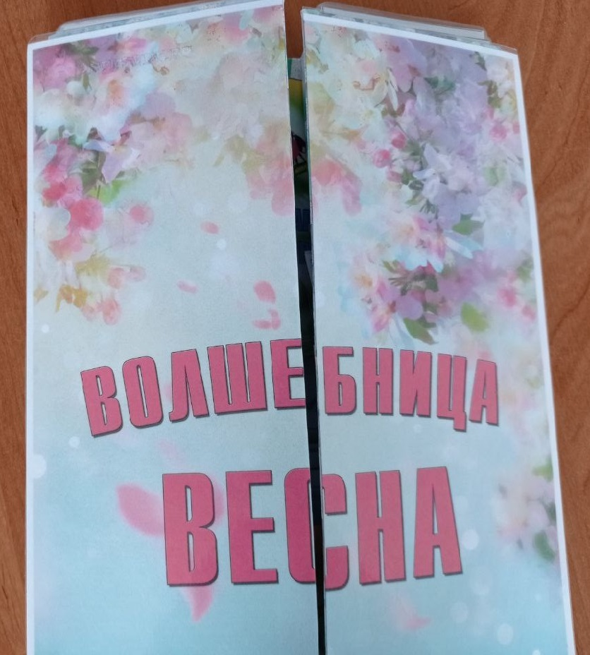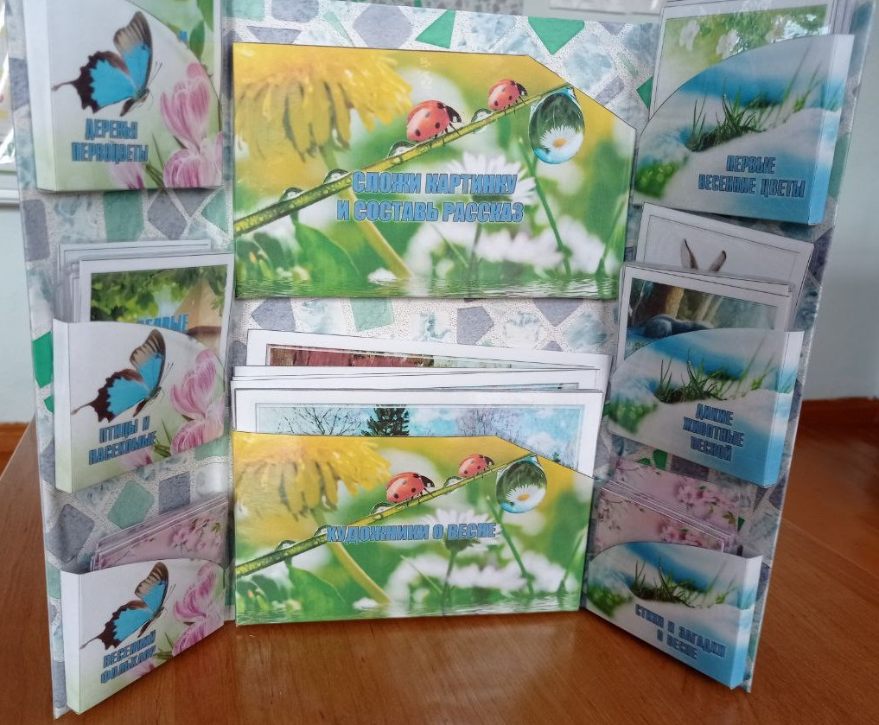

Цель: | Обобщать и систематизировать представления о весне, как времени года
Задачи: | - расширять и систематизировать знания об изменениях в природе с приходом весны.  - развивать умение детей проявлять инициативу с целью получения новых знаний.  - воспитывать уважительное отношение к природе, видеть красоту весенней природы.
Общее описание: | Дидактическое пособие Лэпбук. Папка состоящая из 3х страниц.
Необходимое ресурсное обеспечение при применении методического материала | Лэпбук «Весна» может быть использован воспитателем в работе с детьми, родителями для закрепления материала по теме с ребенком дома, а также в самостоятельной деятельности ребенка в детском саду.
Область применения материала: практическая значимость, возраст детей, ключевые положения | Лэпбук предназначен для работы с детьми 4 -7 лет, однако отдельные игры могут быть использованы и в более раннем возрасте.
Технология внедрения: что?  для чего и зачем? для кого? как? | Лэпбук - интерактивная папка-раскладушка с кармашками и вкладками, с материалом на тему «Весна», которую ребёнок может удобно разложить на столе или ковре. Использование Лэпбука вызывает интерес у ребенка к исследованию, а следовательно повышает эффективность работы педагога, родителей.
Соответствие материала требованиям действующего СанПиН | Игровое оборудование соответствует возрасту детей и изготовлено из материалов, не оказывающих вредного воздействия на детей.
Методические рекомендации | Варианты игрового использования: взрослому следует ознакомить ребенка с правилами игр, поиграть с ним в них. В ходе дидактических игр взрослый стимулирует речевую активность ребенка, поощряет правильные ответы. Усвоив правила, дети затем могут играть самостоятельно. Так как пособие содержит большое количество игр, во избежание утомляемости рекомендуется использовать их дозировано.
Описание эффектов, достигаемых при использовании материалов | Лэпбук – активизирует у детей интерес к познавательной деятельности; помогает лучше понять и запомнить информацию; благодаря вариативности представленного материала позволяет повысить уровень развития речи.
Возможные сложности при использовании материала | Лэпбук содержит задания разной сложности, что необходимо учитывать при работе с детьми.

